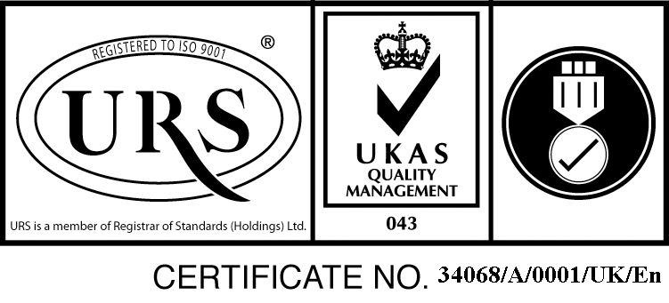
Str. B-dul 1 Decembrie 1918, nr.20, cod.545200, Ludus , Judet Mures, Tel./Fax. :0265-411889
spludus@gmail.com ; www.spital-ludus.ro

Tematica şi bibliografia
pentru 1 post de asistent medical PL, pe perioadă determinată la Compartimentul Îngrijiri paliative

- Ordinul 1226/2012, pentru aprobarea Normelor tehnice privind gestionarea deseurilor rezultate din activitati medicale si a metodologiei deculegere a datelor pentru baza nationala dedate privind deseurile rezultate din activitati medicale.anexa 3; Cap I; Cap.II;Cap.III; Cap.IV; Cap.V;Cap.VI;Cap.VII; Cap.IX; Cap.XI; Cap.XII.

- Ordinul 1101/2016, privind aprobarea Normelor de supraveghere , prevenire si limitare a infectiilor asociate asistentei medicale in unitatile sanitare .Anexa I, Anexa II, Anexa III, Anexa IV;

- Urgentele medico-chirurgicale –Lucretia Titirca (cap.1.2.3.4.5.6,12,13)

- Medicina Interne pentru cadre medii – autor Corneliu Borundel
( cap.2,3,4,5,7,9,13,16,16,17,19-pct.19.3.1,19.3.1.1,19.3.1.2,19.3.1.3.

- Ordinul 1142/2013, privind aprobarea procedurilor de practica pentru asistenti medicali generalist.(cap.1,2,3,6,8,9,24)

- Codul de etica si deontologie profesionala a personalului contractual. Din cadrul spitalului . ( cap.I, II, III, IV,V,VI )

- Fisa postului – Atributiile asistentei medicale

Preşedintele comisiei de concurs
Dr. Cazan Mădălina

Validat
Manager,
Ec.Uţiu Claudia

